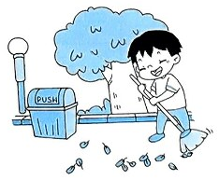
期中测试卷(1-4单元练习)
2024-2025学年一年级语文上册(统编版)
(时间: 60 分钟, 满分: 100分)

pīn yīn huì dú yòu huì xiě
一、拼音会读又会写。(44分)

1. 帮小白兔分一分，填一填。 (9分)
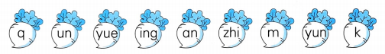

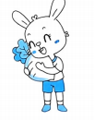
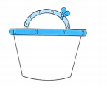

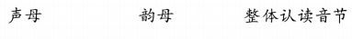
2. 拼一拼,写一写。 (7分)
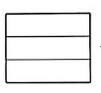

x－ →xú －u － →kuài

－ →qiē q－ － → qióng

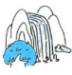
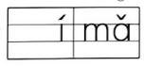
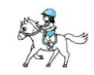
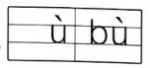
3. 看图片,选声母。 (4分)

P q

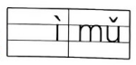

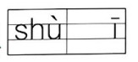
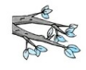

z zh

4. 看图片，选韵母，再加上声调。 (6分)

ang in on g an ing eng

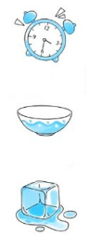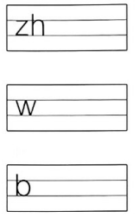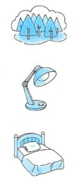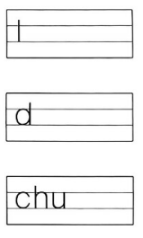

5. 看图片，补全音节词。(6分)

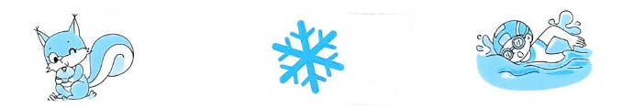
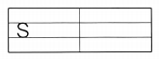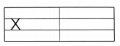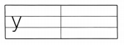
6. 看图片，拼一拼，选一选。 (填序号)(8分)
4
y

①ti ē chūn lián ②h áng tiān yuán ③t ī zú qiú ④di é bèi zi

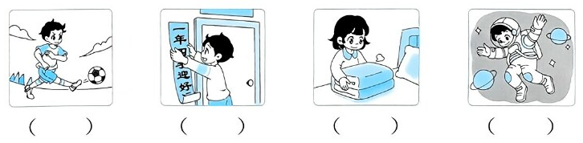
7. 看图片，选一选。 (填序号)(4分)

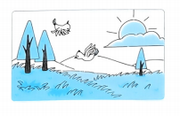
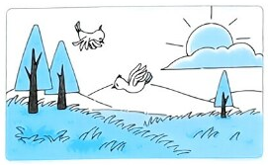
①duǒ ②zhī③kē ④gè

一( )太阳 一( )云

三( )树 两( )鸟

xiǎng yi xiǎng zuò yi zuò
二、 想 一 想 ,做一做。 (23分)
封
线

1. 看拼音,写词语。 (8分)

xià wǔ shàng huǒ hé tián qù nián
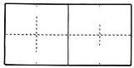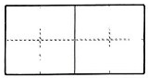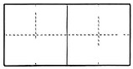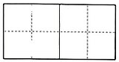
2. 照样子,连一连。 (7分)

人 tū bǎo gài 手 禾 目 耳 火 年

宀 rì zì páng
日 rén zì tóu 四画 五画 六画
3. 加一加，变新字，再组词。 (8分)

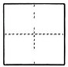
加一笔：日 → 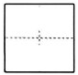 ( ) 木→ ( )
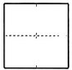
加两笔：人→ 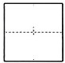 ( ) 口→ ( )
lián zì chéng cí měi gè zì zhǐ lián yí cì
三、连字 成 词，每个字只连一次。(7分)

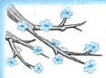
梅 读 下 词 白 学 土

校 语 花 书 地 棋 云

bèi yi bèi xiě yi xiě tián yi tián tián xù hào
四、背一背 ，写一写，填一 填(填序号 )。 (11分)
1. 锄 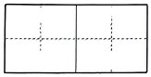当 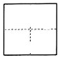，汗滴 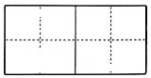土。
2. 天地分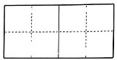 ,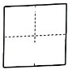 月照今古。
3. 关于《咏鹅》，正确的排序是 。
①鹅，鹅，鹅 ②红掌拨清波 ③白毛浮绿水 ④曲项向天歌

dú ér gē wán chéng liàn xí
五、读儿歌 ，完成 练 习。(9分)

xiǎo xuě rén
小 雪 人

běi fēng chuī xuě huā piāo duī gè xuě rén gè zi gāo
北 风 吹 ，雪花 飘 ，堆个雪人 个子 高 。

tóu shàng dài gè xiǎo shuǐ tǒng shēn shàng chā bǎ tiáo zhou miáo
头 上 戴 个 小 水 桶 ，身 上 插把 笤 帚 苗 。

ān shàng kòu zi zuò yǎn jing wǒ men de xuě rén duī hǎo le
安 上 扣子做眼睛 ，我们 的雪人堆好了。

wéi zh e xuě rén bèng yòu tiào dōng tiān de lè qù zhēn bù shǎo
围 着 雪 人 蹦 又 跳 ,冬天 的 乐 趣 真 不 少 。

1. 堆雪人的季节是( )。 (填序号)(2分)
①春天 ②夏天 ③秋天 ④冬天

2. 雪人的帽子是( ),眼睛是( )。 (填序号)(4分)
①扣子 ②笤帚 ③雪花 ④水桶

3. 冬天的乐趣还有： 。 (写拼音)(3分)

kàn tú piàn yòng pīn yīn bǎ jù zi bǔ chōng wán zhěng
六、看图 片 ，用拼音把句子 补 充 完 整 。(6分)
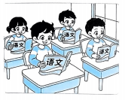
wǒ men zài
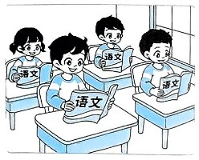
(哪里)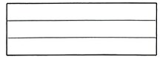(干什么).
参考答案
一、1. q m k un ing an yue zhi yun
2. ú k ài
q iē i óng
3. q p zh z
4. ōng ín
ǎn ēng
īng áng
5. ōng shǔ uè huā óu yǒng
6. ③ ① ④ ②
7. ④ ① ③ ②
二、 1. 下午 上火 禾田 去年

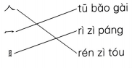
2.

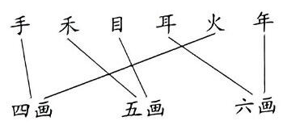

3. 示例:
目 目光 禾 禾田
火 上火 田 田地
三、

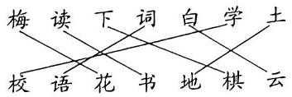
四、 1. 禾日 午 禾下
2. 上下 日
3. ①④③②
五、1. ④
2. ④ ①
3. 示例:dǎ xuě zhàng
六、示例:jiào shì lǐ dú shū

